**BỘ LAO ĐỘNG - THƯƠNG BINH VÀ XÃ HỘI**

**TRƯỜNG CAO ĐẲNG CÔNG NGHỆ BÁCH KHOA HÀ NỘI**

**Nhóm 15 thực hiện:**

**Vũ Chí Hướng –2309620142**

**Phùng Quốc Dạt -2309620113**

**Nguyễn Huy Hoàng –2309620140**

**Lớp: CNT04**

**GVHD: Trần Thị Huê**

**BÁO CÁO THỰC TẬP CHUYÊN ĐỀ**

**“Lập Trình Game Online”**

**Hà Nội, tháng........năm 202**

**BỘ LAO ĐỘNG - THƯƠNG BINH VÀ XÃ HỘI**

**TRƯỜNG CAO ĐẲNG CÔNG NGHỆ BÁCH KHOA HÀ NỘI**

**Hà Nội, tháng........năm 20**

**BÁO CÁO THỰC TẬP CHUYÊN ĐỀ**

**“Lập Trình Game Ngọc Rồng”**

**Danh sách thành viên nhóm:**

|  |  |  |  |
| --- | --- | --- | --- |
| **Stt** | **Họ và tên** | **Điện thoại** | **Ghi chú** |
| 1 | Vũ Chí Hướng |  | Trưởng nhóm |
| 2 | Phùng Quốc Đạt |  |  |
| 3 | Nguyễn Huy Hoàng |  |  |

**1. Nội dung thực tập: “Game Ngọc Rồng”.**

**2. Nhiệm vụ cá nhân:**

|  |  |  |  |
| --- | --- | --- | --- |
| **Stt** | **Họ và tên** | **Nhiệm vụ** | **Ghi chú** |
| 1 | Vũ Chí Hướng |  | Trưởng Nhóm |
| 2 | Phùng Quốc Đạt |  |  |
| 3 | Nguyễn Huy Hoàng |  |  |

**3. Kế hoạch chi tiết**

|  |  |  |  |
| --- | --- | --- | --- |
| **Buổi/ngày thực hiện** | **Công việc** | **Kết quả đạt được *(theo tỷ lệ %)*** | **Ghi chú** |
| B.1/ |  |  |  |
| B.2/ |  |  |  |
| B.3/ |  |  |  |
| B.4/ |  |  |  |
| B.5/ |  |  |  |
| B.6/ |  |  |  |
|  |  |  |  |

*Hà Nội, ngày tháng năm 2024*

**Xác nhận của GV hướng dẫn Trưởng nhóm**

*(ký, ghi rõ họ và tên) (ký, ghi rõ họ và tên)*

**LỜI NÓI ĐẦU**

Trong thời đại công nghệ 4.0, sự phát triển mạnh mẽ của Internet và các thiết bị công nghệ đã mở ra nhiều cơ hội giải trí và kết nối cộng đồng. Một trong những lĩnh vực phát triển mạnh mẽ nhất hiện nay là trò chơi trực tuyến, đặc biệt là các tựa game nhập vai trực tuyến như **Ngọc Rồng Online**. Với lối chơi hấp dẫn, đồ họa thân thiện và khả năng kết nối cộng đồng, trò chơi đã trở thành lựa chọn giải trí không thể thiếu của nhiều người chơi.

**Ngọc Rồng Online** không chỉ mang đến một thế giới ảo đầy thú vị mà còn giúp người chơi trải nghiệm hành trình khám phá, rèn luyện kỹ năng và vượt qua thử thách cùng bạn bè. Trò chơi được phát triển dựa trên cốt truyện của bộ truyện tranh huyền thoại **"7 Viên Ngọc Rồng"**, tạo nên sự thân thuộc và hấp dẫn đối với nhiều thế hệ game thủ.

Mục tiêu của trò chơi là mang đến một nền tảng giải trí trực tuyến hiện đại, thân thiện với người dùng, đảm bảo tính ổn định và trải nghiệm mượt mà. Ngoài ra, **Ngọc Rồng Online** còn tạo cơ hội để người chơi rèn luyện khả năng tư duy, chiến thuật và tinh thần đồng đội trong các trận chiến. Hệ thống nhân vật phong phú, tính năng đa dạng và các hoạt động cộng đồng là những yếu tố giúp trò chơi ngày càng thu hút người chơi mới và giữ chân người chơi cũ.

Dự án này không chỉ thể hiện sự sáng tạo trong lĩnh vực phát triển game mà còn khẳng định cam kết trong việc mang đến những giá trị giải trí tích cực cho cộng đồng game thủ Việt Nam. **Ngọc Rồng Online** không ngừng nâng cao chất lượng, bổ sung các tính năng mới để mang lại trải nghiệm ngày càng hoàn thiện cho người chơi.

Chúng tôi hy vọng rằng **Ngọc Rồng Online** sẽ tiếp tục là sân chơi lý tưởng cho mọi lứa tuổi, đồng thời góp phần vào sự phát triển của ngành công nghiệp game trực tuyến tại Việt Nam.

**CHƯƠNG I: KHẢO SÁT HỆ THỐNG**

**1.1 Mô tả về môi trường hoạt động**

Môi trường hoạt động của game Ngọc Rồng Online có thể được chia thành các giai đoạn chính: phát triển, kiểm thử, triển khai và sản xuất.

**Môi trường phát triển**:

* + Các ngôn ngữ lập trình được sử dụng: Java
  + Công cụ phát triển: NetBeans, Visual Studio Code, Unity , Navicat, My SQL v.v.

**Môi trường kiểm thử**:

* + Các công cụ kiểm thử giao diện và tính năng tự động như Selenium (cho bản web) hoặc Appium (cho ứng dụng mobile).
  + Công cụ kiểm thử hiệu năng như JMeter, hoặc kiểm thử tích hợp với các API.
* **Triển khai**:
  + Máy chủ có thể được triển khai trên VPS , Máy Chủ Vật lý
  + Hệ điều hành máy chủ: Windows Sever 2012 R2
  + Hệ quản trị cơ sở dữ liệu: MySQL, Navicat,PHPAdmin
  + Web server: Nginx hoặc Apache.
* **Môi trường sản xuất**:
  + Sử dụng CDN để tăng tốc độ tải dữ liệu.
  + Caching: Redis hoặc Memcached.
  + Cơ sở dữ liệu được tối ưu hóa với các bảng liên quan đến người chơi, vật phẩm, nhiệm vụ, v.v.

**1.2 Khảo sát bài toán**

**a. Giới thiệu bài toán:**

Game Ngọc Rồng Online là một trò chơi trực tuyến nhiều người chơi, yêu cầu hệ thống phải:

* Kết nối ổn định giữa các người chơi trong thời gian thực.
* Quản lý tài nguyên game như nhân vật, vật phẩm, kỹ năng.
* Cung cấp các dịch vụ bổ sung như sự kiện, hệ thống đấu trường, và xếp hạng.

**b. Các yêu cầu của hệ thống:**

1. **Đáp ứng số lượng lớn người chơi**:
   * Server phải chịu tải cao và đảm bảo kết nối ổn định ngay cả khi số lượng người chơi tăng đột biến.
2. **Bảo mật dữ liệu**:
   * Bảo vệ thông tin tài khoản, giao dịch mua bán trong game.
3. **Khả năng mở rộng**:
   * Dễ dàng nâng cấp để thêm tính năng hoặc hỗ trợ thêm người chơi trong tương lai.
4. **Giao diện và trải nghiệm người dùng:**
   * Giao diện phải mượt mà trên cả PC và thiết bị di động.
   * Hệ thống hỗ trợ đa ngôn ngữ.

1.3 **Một số đặc điểm nổi bật của game Ngọc Rồng Online:**

1. **Lối chơi**:
   * Người chơi hóa thân thành các nhân vật từ hành tinh khác nhau như Trái Đất, Xayda, hoặc Namek.
   * Có thể tham gia các nhiệm vụ, luyện cấp, chiến đấu, và khám phá thế giới mở.
2. **Tính năng**:
   * Đánh boss, luyện cấp, và tham gia PvP (đấu với người chơi khác).
   * Hệ thống giao dịch vật phẩm và nâng cấp đồ.
   * Nhiều sự kiện diễn ra theo mùa (Tết, Trung thu, v.v.).
3. **Hệ thống nhân vật**:
   * Người chơi lựa chọn hành tinh khi tạo nhân vật, mỗi hành tinh có những kỹ năng và thế mạnh riêng.
   * Có thể học kỹ năng, nâng cấp nhân vật và tăng sức mạnh thông qua các nhiệm vụ và chiến đấu.
4. **Đồ họa**:
   * Đồ họa 2D đơn giản, phù hợp với các thiết bị di động và PC cấu hình thấp.
   * Giao diện dễ sử dụng, đặc biệt với cộng đồng người chơi trẻ tuổi.
5. **Cộng đồng**:
   * Game có một cộng đồng đông đảo và sôi động, thường xuyên tương tác qua các diễn đàn, fanpage, và nhóm trên mạng xã hội.

**CHƯƠNG II: PHÂN TÍCH HỆ THỐNG**

**2.1. Tổng quan chức năng**

Phân tích hệ thống là bước quan trọng nhằm xác định chức năng, quy trình hoạt động, và các thành phần trong hệ thống. Mục tiêu chính là xây dựng mô hình chi tiết để làm cơ sở triển khai và phát triển hệ thống game **Ngọc Rồng Online**. Các chức năng chính bao gồm:

* Đăng nhập, quản lý tài khoản người chơi.
* Quản lý nhân vật, vật phẩm, và nhiệm vụ trong game.
* Hệ thống kết nối đa người chơi (PvP, đấu trường).
* Tích hợp hệ thống thanh toán và giao dịch vật phẩm.

**2.1.1. Xây dựng biểu đồ Usecase tổng quát**

| **Ký hiệu** | **Tác nhân** | **Mô tả chức năng** |
| --- | --- | --- |
|  | **Admin** | * Quyền đăng nhập, truy cập: * Có quyền truy cập cao nhất để quản lý và duy trì hệ thống. * Quản lý nội dung: * Quản lý nhân vật * Quản lý * Quản lý danh mục * Quản lý hệ thống: * Quản lý tài khoản người chơi * Quản lý vật phẩm và nhiệm vụ * Quản lý và giám sát hiệu năng máy chủ |
| **Member** | ✓ Tạo và quản lý nhân vật.  ✓Tham gia nhiệm vụ và sự kiện.  ✓Giao dịch và mua bán vật phẩm.  ✓Tham gia đấu trường và PvP. |

Biểu đồ 2.1 Usecase tổng quát

* Đặc tả use case Đăng nhập:

|  |  |
| --- | --- |
| **Usecase** | * Đăng nhập hệ thống |
| **Actor** | * Admin |
| **Mô tả** | * Use case này cho phép người dùng đăng nhập vào hệ thống game bằng cách nhập tên tài khoản và mật khẩu. |
| **Điều kiện đầu vào** | * Hệ thống ở trạng thái đăng nhập và có màn hình đăng nhập được hiển thị. * Người dùng hoặc quản trị viên phải có tài khoản hợp lệ trong hệ thống. |
| **Điều kiện hậu nghiệm** | * Nếu thông tin đăng nhập hợp lệ, người dùng sẽ được chuyển đến trang chính của hệ thống với quyền truy cập tương ứng. * Nếu thông tin đăng nhập không hợp lệ, hệ thống sẽ hiển thị thông báo lỗi và yêu cầu người dùng nhập lại thông tin. |
| **Luồng sự kiện chính** | 1. **Bắt đầu**: Use case bắt đầu khi người dùng mở trang đăng nhập hệ thống hiển thị form đăng nhập. 2. Người dùng nhập tài khoản và mật khẩu vào form đăng nhập. 3. Người dùng nhấn nút "Đăng nhập". 4. Hệ thống kiểm tra tính hợp lệ của thông tin đăng nhập (tên tài khoản và mật khẩu). 5. Hệ thống xác nhận thông tin đăng nhập với cơ sở dữ liệu. 6. Nếu thông tin đăng nhập hợp lệ:  * Hệ thống xác định quyền truy cập của người dùng. * Hệ thống điều hướng người dùng đến trang chính với quyền truy cập tương ứng.  1. **Kết thúc**: Use case kết thúc khi người dùng được đăng nhập thành công và điều hướng đến trang chính. |
| **Luồng sự kiện phụ** | **Luồng sự kiện phụ 1: Actor nhập thiếu thông tin đăng nhập**   * Hệ thống sẽ thông báo lỗi (bạn chưa nhập đủ thông tin đăng nhập ) và quay lại bước 2   **Luồng sự kiện phụ 2: Actor nhập sai thông tin đăng nhập**   1. Nếu tài khoản không tồn tại hoặc mật khẩu sai:  * Hệ thống hiển thị thông báo lỗi "Tên tài khoản hoặc mật khẩu không đúng". * Use case quay lại bước 2 của luồng chính |
| **Điểm mở rộng** | **Mở rộng 1: Người dùng có thể đăng ký tài khoản khi chưa có tài khoản đăng nhập**   * Người dùng chọn yêu cầu đăng ký * Hệ thống hiển thị form đăng ký * Người dùng nhập đầy đủ thông tin vào form đăng ký và ấn nút “đăng ký”   **Mở rộng 2: Người dùng có thể ấn quên mật khẩu và yêu cầu tạo lại mật khẩu mới**   * Người dùng ấn vào mục quên mật khẩu * Hệ thống hiển thị form điền thông tin và mục điền mật khẩu mới * Người dùng nhập đầy đủ thông tin |
| **Điều kiện đầu ra** | **1. Đăng nhập thành công:**   * **Hành động hệ thống**: * Tạo token xác thực cho người dùng. * Chuyển hướng người dùng đến trang chính   **2. Đăng nhập thất bại (Tên đăng nhập hoặc mật khẩu sai):**   * **Thông điệp**: "Tên tài khoản hoặc mật khẩu không đúng." * **Hành động hệ thống**: * Hiển thị thông báo lỗi trên trang đăng nhập. * Cho phép người dùng nhập lại thông tin đăng nhập. |

**2.1.2. Xây dựng biểu đồ Usecase phân rã quản lý nhân vật**

Biểu đồ 2.1.2 Usecase phân rã quản lý nhân vật

**♦** đặc tả use case member :

|  |  |
| --- | --- |
| **Usecase** | * Quản lý nhân vật |
| **Actor** | * Member |
| **Mô tả** | * Use case này cho phép người chơi quản lý nhân vật của mình tự tùy chính nhân vật của mình |
| **Điều kiện đầu vào** | * Ca sử dụng bắt đầu khi người đọc bắt đầu truy cập vào tài khoản của cá nhân . * Hệ thông phải có phần tạo nhân vật, phần trang phục , phần nâng cấp . * Người dùng phải có thiết bị kết nối internet để truy cập hệ thống. |
| **Điều kiện hậu nghiệm** | * Member có thể thao tác nhân vật . * Hệ thống cập nhật số vật phẩm nhân vật để phân tích thông kê . |
| **Luồng sự kiện chính** | 1. **Bắt đầu**: Use case bắt đầu khi người dùng đăng nhập tài khoản cá nhân mở vào phần nhân vật . 2. Hệ thống hiển thị danh sách tạo nhân vật ,trang phục và nhân cấp nhân vật . 3. Người dùng chọn một nhân vật để tùy chỉnh . 4. Hệ thống hiển thị thông tin chi tiết của nhân vật đã chọn . 5. Người chơi tùy chỉnh trang phục nhân vật và nâng cấp kĩ năng trong quá trình chơi game. 6. **Kết thúc**: Use case kết thúc khi member hoàn thành tạo nhân vật mong muốn . |
| **Luồng sự kiện phụ** | **Luồng sự kiện phụ 1: Người chơi chọn trang phục** .   1. Hệ thống dẫn nhân vật để phần trang phục để tùy chọn .   **Luồng sự kiện phụ 2: Người chơi nâng cấp kĩ năng trong quá trình chơi**   1. Người chơi nhận vật phẩm và nâng kĩ năng 2. Hệ thống cập nhật nâng cấp kĩ năng của nhân vật |
| **Điểm mở rộng** | **Mở rộng 1: Người chơi nạp thêm liên hệ admin để mua vật phẩm và nâng cấp kĩ năng**   * Người dùng chọn tùy chọn trang phục và kĩ năng muốn nâng * Hệ thống cung cấp vật phẩm kĩ năng người chơi muốn |
| **Điều kiện đầu ra** | 1. **Điều kiện đầu ra thành công**:  * Người chơi tạo nhân vật của mình . * Hệ thống xác nhận người chơi hoàn thành tạo nhân vật vào cơ sở dữ liệu , người chơi được nhận vật phẩm và tiềm năng sức mạnh |

**2.1.3. Xây dựng biểu đồ phân rã chiến đấu**

Biểu đồ 2.1.3Biểu đồ phân rã chiến đấu .

* Đặc tả use case chiến đấu :

|  |  |
| --- | --- |
| **Usecase** | * Chiếm đấu |
| **Actor** | * Người chơi |
| **Mô tả** | * Use case này cho phép người chơi chiến đấu pvp đánh quái đánh boss |
| **Điều kiện đầu vào** | * Người dùng phải có thiết bị kết nối internet để truy cập hệ thống. * Ca sử dụng bắt đầu khi người đọc bắt đầu truy cập vào game . |
| **Điều kiện hậu nghiệm** | * Hệ thống thực hiện truy xuất quái và boss theo danh mục hoặc thể loại mà người dùng chọn. * Giải thích người chơi về oái và boss. |
| **Luồng sự kiện chính** | 1. **Bắt đầu**: Usecase bắt đầu khi người dùng truy cập vào hệ thống. 2. Người chơi đánh boss theo thứ tự hệ thống sắp đặt . 3. Hệ thống hiệu thị đường đi và giười thiệu quái boss 4. **Kết thúc**: Use case kết thúc khi Actor hoành thành vào thao tác được với boss và quái theo đúng quy định . |
| **Điểm mở rộng** | 1. Người chơi lựa chọn cấp độ : 2. Hệ thống hiện thị mức độ khó và khuyển memver nên nâng vật phẩm |
| **Luồng sự kiện phụ** | **Luồng sự kiện phụ 1: đánh quái boss thất bại :**   * Sau khi nhân vật trở hộ sinh dự nguyên kinh nghiệm." * Người dùng có thể chọn đấu lại với mực vật phầm trong game . |
| **Điều kiện đầu ra** | 1. **Kết Quả nhân vật thắng quoái thành công :**  * Nhân vật đến NPC báo cáo hoàn thành nhiệm vụ * Nhận vật có thể xem và nhận vật phầm của mình khi chiến thắng. |

**2.1.4. Xây dựng biểu đồ phân rã khám phá thế giới**

Biểu đồ 2.1.4 Biểu đồ phần rã khám phá thế giới .

* Đặc tả use case Quản lý bài viết:

|  |  |
| --- | --- |
| **Usecase** | * Di chuyển bản đồ, Tìm NPC, Mở khóa khu vực mới |
| **Actor** | * **Member:** Người chơi trong game Ngọc Rồng Online. |
| **Mô tả** | * **Di chuyển bản đồ:** Member có thể di chuyển nhân vật của mình đến các bản đồ khác nhau trong thế giới game. * **Tìm NPC:** Member tìm kiếm các NPC (Non-Player Characters) trên bản đồ để nhận nhiệm vụ hoặc tương tác. * **Mở khóa khu vực mới:** Member thực hiện các nhiệm vụ hoặc đạt điều kiện để mở khóa khu vực mới trong trò chơi. |
| **Điều kiện đầu vào** | * Member phải đăng nhập vào game. * Member có đủ cấp độ hoặc tài nguyên cần thiết để thực hiện hành động. |
| **Điều kiện hậu nghiệm** | * **Di chuyển bản đồ:** Nhân vật được di chuyển đến vị trí bản đồ mới. * **Tìm NPC:** NPC được xác định và hiển thị trên màn hình. * **Mở khóa khu vực mới:** Khu vực mới được mở và có thể truy cập. |
| **Luồng sự kiện chính** | - **Bắt đầu:** Use Case bắt đầu khi Member truy cập vào menu điều hướng trong game.  - **Hệ thống hiển thị:** Danh sách các bản đồ, NPC và khu vực hiện có.  - **Member thực hiện thao tác:**   1. **Di chuyển bản đồ:**    1. Member chọn bản đồ muốn di chuyển đến.    2. Hệ thống kiểm tra các điều kiện (như cấp độ, vé dịch chuyển).    3. Hệ thống di chuyển nhân vật đến bản đồ mới. 2. **Tìm NPC:**    1. Member nhập tên hoặc chọn NPC từ danh sách hiển thị.    2. Hệ thống đánh dấu vị trí của NPC trên bản đồ.    3. Member điều khiển nhân vật đến vị trí của NPC. 3. **Mở khóa khu vực mới:**    1. Member thực hiện nhiệm vụ hoặc đáp ứng yêu cầu cụ thể (như hoàn thành nhiệm vụ, thu thập tài nguyên).    2. Hệ thống kiểm tra điều kiện mở khóa.    3. Khu vực mới được mở và hiển thị trong danh sách các khu vực khả dụng. 4. • **Kết thúc:** Use Case kết thúc khi Member hoàn thành thao tác di chuyển, tìm NPC, hoặc mở khóa khu vực. |
| **Luồng sự kiện phụ** | * **Luồng phụ 1: Điều kiện không thỏa mãn.**   + Hệ thống hiển thị thông báo lỗi nếu Member không đủ điều kiện để di chuyển, tìm NPC, hoặc mở khóa khu vực. |
| **Điều kiện đầu ra** | 1. Thành công: 2. Di chuyển bản đồ: Nhân vật được đưa đến bản đồ đích. 3. Tìm NPC: NPC được tìm thấy và hiển thị vị trí. 4. Mở khóa khu vực mới: Khu vực mới được thêm vào danh sách các khu vực có thể truy cập. 5. Không thành công: 6. Điều kiện không thỏa mãn: 7. Hệ thống hiển thị thông báo lỗi (ví dụ: "Không đủ cấp độ" hoặc "Thiếu vé dịch chuyển"). 8. Lỗi hệ thống: 9. Hệ thống hiển thị thông báo lỗi và không thực hiện hành động. |

Biểu đồ 2.1.5 Biểu đồ phân rã hệ thống nhiệm vụ .

|  |  |
| --- | --- |
| **Usecase** | * Hệ thống nhiệm vụ :Nhận nhiệm vụ, Hoàn thành nhiệm vụ, Phần thưởng nhiệm vụ |
| **Actor** | * **Member:** Người chơi trong game Ngọc Rồng Online. |
| **Mô tả** | * **Nhận nhiệm vụ:** Member có thể tương tác với NPC để nhận nhiệm vụ phù hợp với cấp độ và khả năng của mình. * **Hoàn thành nhiệm vụ:** Member thực hiện các yêu cầu của nhiệm vụ như đánh bại quái vật, thu thập vật phẩm, hoặc đạt được một mục tiêu cụ thể. * **Phần thưởng nhiệm vụ:** Khi nhiệm vụ được hoàn thành, hệ thống cung cấp phần thưởng như điểm kinh nghiệm (EXP), vàng, vật phẩm, hoặc mở khóa khu vực mới. |
| **Điều kiện đầu vào** | * Member phải đăng nhập vào game. * Member có cấp độ và điều kiện phù hợp để nhận nhiệm vụ. |
| **Điều kiện hậu nghiệm** | * **Nhận nhiệm vụ:** Nhiệm vụ được thêm vào danh sách nhiệm vụ của Member. * **Hoàn thành nhiệm vụ:** Trạng thái nhiệm vụ được cập nhật là "Hoàn thành". * **Phần thưởng nhiệm vụ:** Phần thưởng được thêm vào tài khoản hoặc kho của Member. |
| **Luồng sự kiện chính** | • **Bắt đầu:** Use Case bắt đầu khi Member tương tác với NPC hoặc truy cập menu nhiệm vụ.  • **Hệ thống hiển thị:** Danh sách các nhiệm vụ khả dụng.  • **Member thực hiện thao tác:**   1. **Nhận nhiệm vụ:**    1. Member chọn một nhiệm vụ từ danh sách nhiệm vụ khả dụng.    2. Hệ thống kiểm tra điều kiện nhận nhiệm vụ (như cấp độ hoặc vật phẩm yêu cầu).    3. Nhiệm vụ được thêm vào danh sách nhiệm vụ của Member. 2. **Hoàn thành nhiệm vụ:**    1. Member thực hiện các yêu cầu nhiệm vụ (như tiêu diệt quái vật, thu thập vật phẩm, hoặc hoàn thành mục tiêu).    2. Khi hoàn thành, Member báo cáo lại NPC hoặc hệ thống.    3. Hệ thống xác nhận nhiệm vụ đã hoàn thành. 3. **Phần thưởng nhiệm vụ:**    1. Hệ thống cung cấp phần thưởng cho Member (ví dụ: EXP, vàng, vật phẩm).    2. Phần thưởng được lưu vào tài khoản hoặc kho của Member. 4. • **Kết thúc:** Use Case kết thúc khi Member hoàn tất việc nhận, thực hiện hoặc nhận thưởng từ nhiệm vụ. |
| **Luồng sự kiện phụ** | • **Luồng phụ 1: Điều kiện không thỏa mãn khi nhận nhiệm vụ.**   1. Hệ thống hiển thị thông báo lỗi nếu Member không đáp ứng điều kiện nhận nhiệm vụ.   • **Luồng phụ 2: Nhiệm vụ không thể hoàn thành.**   1. Hệ thống hiển thị thông báo cho Member nếu không đạt yêu cầu để hoàn thành nhiệm vụ. |
| **Điều kiện đầu ra** | 1. Thành công: 2. Nhận nhiệm vụ: Nhiệm vụ được thêm vào danh sách nhiệm vụ. 3. Hoàn thành nhiệm vụ: Trạng thái nhiệm vụ chuyển thành "Hoàn thành". 4. Phần thưởng nhiệm vụ: Phần thưởng được trao cho Member (như EXP, vàng, hoặc vật phẩm). 5. Không thành công: 6. Điều kiện không thỏa mãn: Hệ thống hiển thị thông báo lỗi (ví dụ: "Cấp độ không đủ" hoặc "Thiếu vật phẩm yêu cầu"). 7. Lỗi hệ thống: Hệ thống hiển thị thông báo lỗi và không lưu thay đổi. |

Biểu đồ 2.1.6 Biểu đồ phân rã quản lý nhân vật .

|  |  |
| --- | --- |
| **Usecase** | * **Use Case:** Quản lý vật phẩm, Nhặt vật phẩm, Mua bán vật phẩm, Nâng cấp vật phẩm |
| **Actor** | * **Admin:** Quản trị viên trong game Ngọc Rồng Online. |
| **Mô tả** | * **Quản lý vật phẩm:** Admin có thể thêm, sửa, xóa, hoặc kiểm tra danh sách vật phẩm có trong hệ thống. * **Nhặt vật phẩm:** Admin có thể kiểm tra hoặc thay đổi các điều kiện để người chơi nhặt vật phẩm từ quái vật, rương báu, hoặc nhiệm vụ. * **Mua bán vật phẩm:** Admin có thể quản lý các giao dịch giữa NPC hoặc người chơi, bao gồm thiết lập giá và tạo mới các vật phẩm giao dịch. * **Nâng cấp vật phẩm:** Admin có thể thay đổi tỷ lệ thành công, yêu cầu nguyên liệu, hoặc tạo ra các vật phẩm mới sau nâng cấp. |
| **Điều kiện đầu vào** | **+Điều kiện đầu vào:**   * Admin phải đăng nhập vào hệ thống quản trị của game. * Admin cần có quyền truy cập để quản lý vật phẩm. |
| **Điều kiện hậu nghiệm** | * **Quản lý vật phẩm:** Danh sách vật phẩm trong hệ thống được cập nhật. * **Nhặt vật phẩm:** Các điều kiện nhặt vật phẩm được cập nhật. * **Mua bán vật phẩm:** Các giao dịch hoặc vật phẩm giao dịch được thay đổi trong hệ thống. * **Nâng cấp vật phẩm:** Tỷ lệ nâng cấp, nguyên liệu yêu cầu, hoặc vật phẩm mới được cập nhật. |
| **Luồng sự kiện chính** | • **Bắt đầu:** Use Case bắt đầu khi Admin truy cập vào giao diện quản trị vật phẩm.  • **Hệ thống hiển thị:** Danh sách các vật phẩm hiện có và các chức năng quản lý.  • **Admin thực hiện thao tác:**   1. **Quản lý vật phẩm:**    1. Admin chọn "Thêm", "Sửa" hoặc "Xóa" một vật phẩm.    2. Hệ thống hiển thị giao diện nhập liệu.    3. Admin nhập hoặc chỉnh sửa thông tin vật phẩm (tên, mô tả, chỉ số, hình ảnh).    4. Admin nhấn "Lưu".    5. Hệ thống kiểm tra thông tin hợp lệ và cập nhật cơ sở dữ liệu. 2. **Nhặt vật phẩm:**    1. Admin truy cập vào mục điều kiện nhặt vật phẩm.    2. Admin thêm hoặc chỉnh sửa các quy định (như xác suất rơi, vật phẩm rơi từ quái vật).    3. Hệ thống cập nhật các thay đổi. 3. **Mua bán vật phẩm:**    1. Admin chọn danh mục giao dịch vật phẩm.    2. Admin thêm, chỉnh sửa, hoặc xóa vật phẩm trong giao dịch.    3. Admin thiết lập giá hoặc yêu cầu giao dịch (vàng, kim cương).    4. Hệ thống lưu các thay đổi. 4. **Nâng cấp vật phẩm:**    1. Admin truy cập vào mục quản lý nâng cấp vật phẩm.    2. Admin thêm hoặc chỉnh sửa tỷ lệ nâng cấp, nguyên liệu yêu cầu, và kết quả nâng cấp.    3. Hệ thống cập nhật dữ liệu nâng cấp. 5. • **Kết thúc:** Use Case kết thúc khi Admin hoàn tất các thao tác quản lý. |
| **Luồng sự kiện phụ** | • **Luồng phụ 1: Thông tin vật phẩm không hợp lệ.**   1. Hệ thống hiển thị thông báo lỗi (ví dụ: "Thông tin không đầy đủ" hoặc "Dữ liệu không hợp lệ").   • **Luồng phụ 2: Lỗi hệ thống khi cập nhật.**   1. Hệ thống hiển thị thông báo lỗi và không lưu các thay đổi. |
| **Điều kiện đầu ra** | 1. Thành công: 2. **Quản lý vật phẩm**: Vật phẩm mới được thêm vào danh sách hoặc vật phẩm hiện có được chỉnh sửa, xóa thành công. 3. **Nhặt vật phẩm**: Các điều kiện nhặt vật phẩm được thay đổi và áp dụng. 4. **Mua bán vật phẩm**: Danh mục giao dịch và giá cả vật phẩm được cập nhật. 5. **Nâng cấp vật phẩm**: Tỷ lệ nâng cấp và nguyên liệu yêu cầu được điều chỉnh. 6. **Không thành công**: 7. **Thông tin không hợp lệ**: Hệ thống hiển thị thông báo lỗi (ví dụ: "Thiếu thông tin vật phẩm"). 8. **Lỗi hệ thống**: Hệ thống không lưu các thay đổi và yêu cầu Admin thử lại. |

#### **Biểu đồ hoạt động chức năng đăng nhập**

**1. Tên biểu đồ hoạt động:** Đăng Nhập

**2. Mô tả chức năng:**

Chức năng đăng nhập cho phép tác nhân truy cập vào hệ thống tin tức điện tử bằng cách xác thực thông tin tài khoản của họ.

**3. Các tác nhân liên quan:**

* Admin, quản trị nội dung, tác giả
* Hệ thống

**4. Các bước chi tiết:**

1. Người dùng mở trang đăng nhập: Hệ thống hiển thị form đăng nhập với các trường nhập liệu cho tài khoản và mật khẩu.
2. Người dùng nhập tên đăng nhập và mật khẩu: Người dùng điền thông tin vào các trường tài khoản và mật khẩu.
3. Người dùng nhấn nút "Đăng nhập**":** Hệ thống nhận thông tin đăng nhập từ người dùng.
4. Hệ thống kiểm tra thông tin đăng nhập:

* Hệ thống kiểm tra tính hợp lệ của thông tin.
* Nếu thông tin hợp lệ, hệ thống xác thực thông tin đăng nhập với cơ sở dữ liệu.
* Nếu thông tin không hợp lệ, hệ thống hiển thị thông báo lỗi và yêu cầu người dùng nhập lại thông tin.

1. Thông tin hợp lệ:

* Hệ thống lưu thông tin đăng nhập.
* Hệ thống tạo token xác thực cho người dùng.
* Điều hướng vào trang quản lý hệ thống

1. Thông tin không hợp lệ:

* Hệ thống hiển thị thông báo lỗi và yêu cầu người dùng nhập lại thông tin.

**CHƯƠNG III: THIẾT KẾ HỆ THỐNG**

**3.1 Thiết kế cơ sở dữ liệu**

Việc thiết kế cơ sở dữ liệu cho hệ thống game Ngọc Rồng Online bao gồm hai phần chính: **biểu đồ ER (Entity-Relationship)** và **thiết kế cơ sở dữ liệu ở mức vật lý**.

**3.1.1 Thiết kế biểu đồ ER**

Biểu đồ ER là bước đầu tiên để xác định mối quan hệ giữa các thực thể trong hệ thống. Các thực thể chính trong hệ thống game Ngọc Rồng Online bao gồm:

* **Người chơi**: Quản lý thông tin tài khoản như tên, mật khẩu, cấp độ.
* **Nhân vật**: Thuộc tính của nhân vật như hành tinh, sức mạnh, kỹ năng.
* **Vật phẩm**: Các loại vật phẩm có thể giao dịch, nâng cấp trong game.
* **Nhiệm vụ**: Nhiệm vụ người chơi phải hoàn thành để nhận phần thưởng.
* **Giao dịch**: Lưu trữ thông tin giao dịch giữa các người chơi.

Biểu đồ ER được thiết kế như sau:

* **Thực thể "Người chơi"**:
  + ID: Khóa chính.
  + Tên đăng nhập, Mật khẩu, Email, Cấp độ.
* **Thực thể "Nhân vật"**:
  + ID_Nhân vật: Khóa chính.
  + ID_Người chơi: Khóa ngoại liên kết đến bảng "Người chơi".
  + Hành tinh, Sức mạnh, Kỹ năng.
* **Thực thể "Vật phẩm"**:
  + ID_Vật phẩm: Khóa chính.
  + Tên vật phẩm, Loại, Cấp độ, Giá trị.
* **Thực thể "Nhiệm vụ"**:
  + ID_Nhiệm vụ: Khóa chính.
  + Tên nhiệm vụ, Yêu cầu, Phần thưởng.
* **Thực thể "Giao dịch"**:
  + ID_Giao dịch: Khóa chính.
  + ID_Người chơi A, ID_Người chơi B (tham chiếu đến bảng "Người chơi").
  + ID_Vật phẩm (tham chiếu đến bảng "Vật phẩm").
  + Thời gian, Trạng thái giao dịch.

**Mối quan hệ chính**:

* **1-N** giữa Người chơi và Nhân vật (một người chơi có nhiều nhân vật).
* **N-N** giữa Người chơi và Vật phẩm thông qua Giao dịch.
* **1-N** giữa Nhiệm vụ và Người chơi (một nhiệm vụ có thể do nhiều người chơi hoàn thành).

**3.1.2 Thiết kế cơ sở dữ liệu mức vật lý**

Dựa trên biểu đồ ER, cơ sở dữ liệu ở mức vật lý được xây dựng với các bảng như sau:

**3.1 Thiết kế cơ sở dữ liệu**

**Cơ sở dữ liệu của hệ thống được xây dựng trên nền tảng MySQL. Dưới đây là các bảng và cấu trúc dữ liệu chính được thiết kế.**

**3.1.1 Thiết kế biểu đồ ER**

**Các thực thể chính trong hệ thống bao gồm:**

* **Account (Tài khoản): Quản lý thông tin người chơi.**
* **Character (Nhân vật): Thông tin về nhân vật của người chơi.**
* **Item (Vật phẩm): Lưu trữ các vật phẩm mà người chơi sở hữu.**
* **Transaction (Giao dịch): Ghi nhận các giao dịch mua bán trong game.**

**Mối quan hệ giữa các thực thể như sau:**

* **1-N giữa Account và Character: Một tài khoản có thể tạo nhiều nhân vật.**
* **N-N giữa Character và Item: Một nhân vật có thể sở hữu nhiều vật phẩm, và một vật phẩm có thể được nhiều nhân vật giao dịch.**
* **1-N giữa Account và Transaction: Một tài khoản có thể thực hiện nhiều giao dịch.**

**3.1.2 Thiết kế cơ sở dữ liệu mức vật lý**

**Dưới đây là mô tả chi tiết các bảng trong cơ sở dữ liệu:**

1. **Bảng account:  
   Chứa thông tin tài khoản người chơi.** 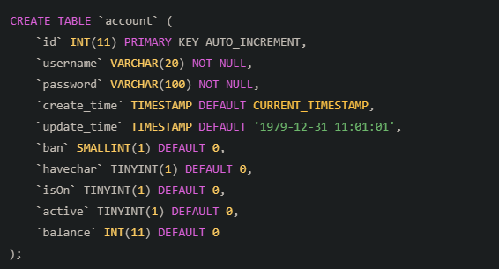
2. **Bảng character:  
   Lưu thông tin về nhân vật của người chơi.** 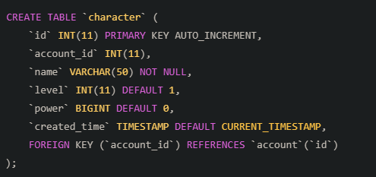
3. **Bảng character:  
   Lưu thông tin về nhân vật của người chơi.** 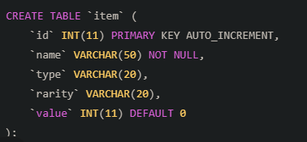
4. **Bảng character:  
   Lưu thông tin về nhân vật của người chơi.** 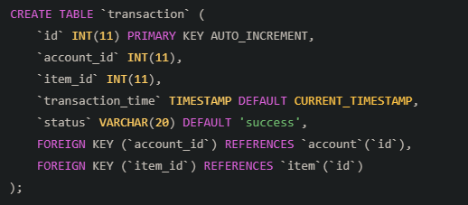

**3.2 Thiết kế giao diện hệ thống**

**3.2.1 Giao diện đăng nhập**

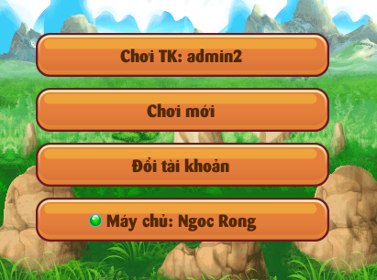

* **Màn hình nhập tên đăng nhập và mật khẩu.**
* **Thông báo lỗi khi đăng nhập sai hoặc tài khoản bị khóa.** 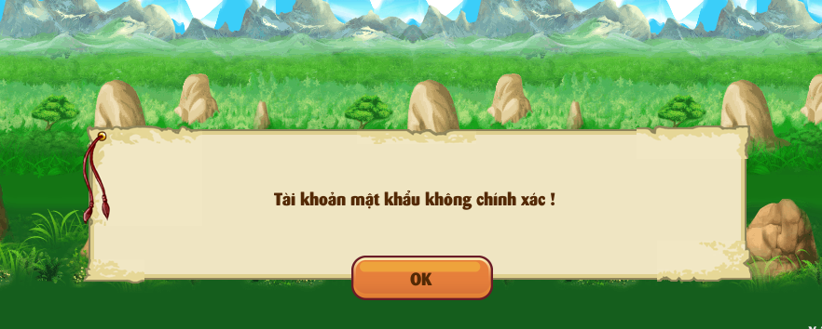

**3.2.2 Giao diện quản lý tài khoản**

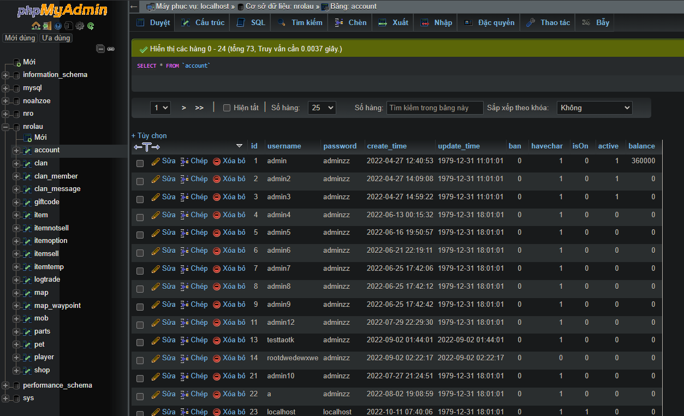

* **Hiển thị thông tin tài khoản như username, balance, và trạng thái.**
* **Tùy chọn để đổi mật khẩu hoặc nạp tiền.**

**3.2.3 Giao diện nhân vật**

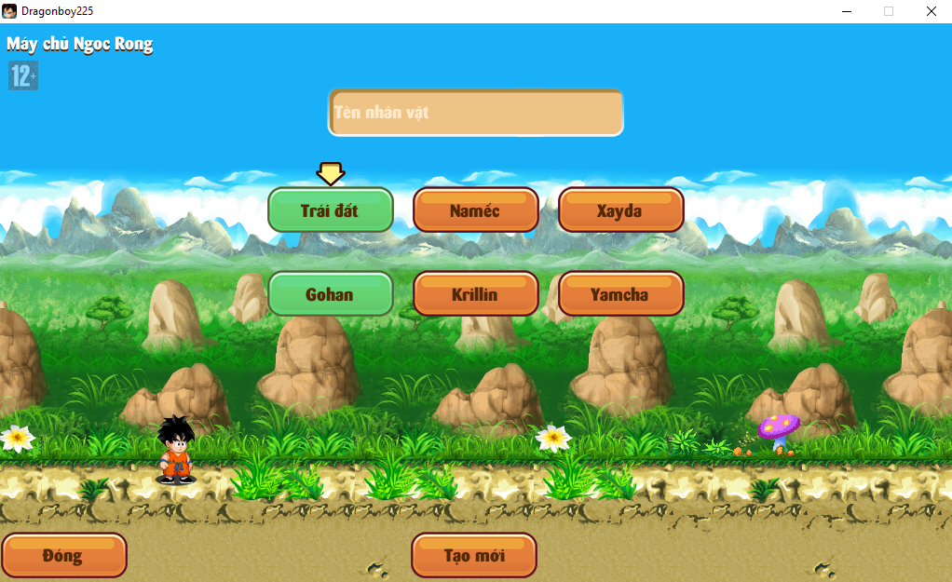

* **Danh sách nhân vật của tài khoản với các thuộc tính: tên, cấp độ, sức mạnh.**
* **Tùy chọn tạo mới, xóa hoặc nâng cấp nhân vật.**

**3.2.4 Giao diện giao dịch**

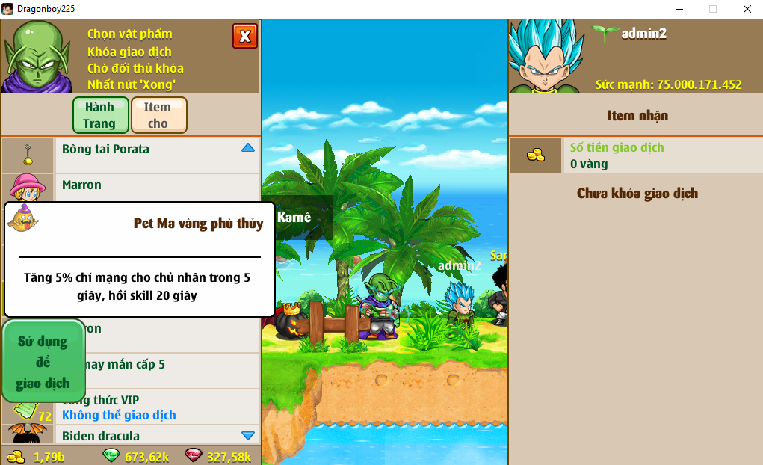

* **Danh sách vật phẩm có sẵn để giao dịch.**
* **Tính năng mua bán và lịch sử giao dịch.**

**3.3 Thiết kế các module chức năng**

**Các module chức năng trong hệ thống game được thiết kế để quản lý tài khoản, nhân vật, vật phẩm và giao dịch của người chơi. Mỗi module đảm nhiệm một chức năng riêng biệt và có thể tương tác với các module khác để tạo thành một hệ thống hoàn chỉnh. Dưới đây là chi tiết các module chức năng.**

**3.3.1 Module quản lý tài khoản**

**Chức năng chính:**

* **Đăng nhập: Kiểm tra tên đăng nhập và mật khẩu của người chơi để xác thực.**
  + **Dữ liệu liên quan: username, password.**
  + **Quy trình: Kiểm tra trong bảng account. Nếu thông tin khớp, cho phép người chơi đăng nhập.**
* **Đổi mật khẩu: Cho phép người chơi thay đổi mật khẩu.**
  + **Dữ liệu liên quan: password.**
  + **Quy trình: Cập nhật trường password trong bảng account.**
* **Nạp tiền vào tài khoản: Cho phép người chơi nạp tiền vào tài khoản game.**
  + **Dữ liệu liên quan: balance.**
  + **Quy trình: Cập nhật trường balance trong bảng account khi người chơi thực hiện giao dịch nạp tiền.**
* **Quản lý trạng thái tài khoản: Kiểm tra và thay đổi trạng thái tài khoản (bị khóa, hoạt động).**
  + **Dữ liệu liên quan: ban, active, isOn.**
  + **Quy trình: Cập nhật trạng thái trong bảng account khi có thay đổi.**

**Ví dụ SQL:**

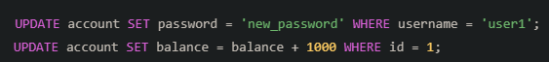

**3.3.2 Module quản lý nhân vật**

**Chức năng chính**:

* **Tạo nhân vật**: Cho phép người chơi tạo nhân vật mới khi có tài khoản hợp lệ.
  + Dữ liệu liên quan: name, level, account_id.
  + Quy trình: Thêm mới nhân vật vào bảng character, liên kết với tài khoản người chơi.
* **Xóa nhân vật**: Cho phép người chơi xóa nhân vật không còn sử dụng.
  + Quy trình: Xóa bản ghi trong bảng character.
* **Nâng cấp nhân vật**: Cho phép người chơi nâng cấp cấp độ hoặc sức mạnh của nhân vật.
  + Dữ liệu liên quan: level, power.
  + Quy trình: Cập nhật các thuộc tính của nhân vật trong bảng character.

**Ví dụ SQL**:

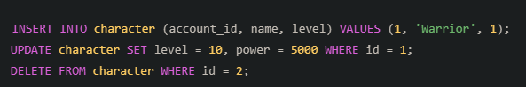

**3.3.3 Module quản lý vật phẩm**

**Chức năng chính**:

* **Danh sách vật phẩm**: Hiển thị các vật phẩm có sẵn trong game.
  + Dữ liệu liên quan: name, type, rarity, value.
  + Quy trình: Truy vấn từ bảng item để hiển thị danh sách vật phẩm.
* **Thêm vật phẩm mới**: Cho phép quản trị viên thêm vật phẩm mới vào hệ thống.
  + Dữ liệu liên quan: name, type, rarity, value.
  + Quy trình: Thêm mới bản ghi vào bảng item.
* **Cập nhật vật phẩm**: Cho phép chỉnh sửa thông tin vật phẩm.
  + Dữ liệu liên quan: name, type, rarity, value.
  + Quy trình: Cập nhật bảng item.

**Ví dụ SQL**:

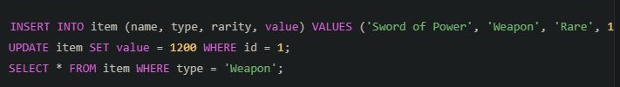

**3.3.4 Module giao dịch**

**Chức năng chính**:

* **Mua vật phẩm**: Cho phép người chơi mua vật phẩm từ hệ thống.
  + Dữ liệu liên quan: account_id, item_id, status.
  + Quy trình: Thêm bản ghi vào bảng transaction, trừ tiền trong tài khoản người chơi.
* **Bán vật phẩm**: Cho phép người chơi bán vật phẩm và nhận lại tiền.
  + Dữ liệu liên quan: account_id, item_id, status.
  + Quy trình: Thêm bản ghi vào bảng transaction, cập nhật số dư tài khoản.
* **Lịch sử giao dịch**: Hiển thị các giao dịch đã thực hiện của người chơi.
  + Dữ liệu liên quan: account_id, item_id, transaction_time, status.
  + Quy trình: Truy vấn bảng transaction để lấy lịch sử giao dịch của người chơi.

**Ví dụ SQL**:

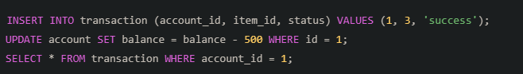

**Tóm tắt các module:**

1. **Module quản lý tài khoản**: Xử lý đăng nhập, đổi mật khẩu, nạp tiền và quản lý trạng thái tài khoản.
2. **Module quản lý nhân vật**: Cho phép tạo, xóa và nâng cấp nhân vật của người chơi.
3. **Module quản lý vật phẩm**: Hiển thị danh sách vật phẩm, thêm mới và cập nhật thông tin vật phẩm.
4. **Module giao dịch**: Thực hiện các giao dịch mua bán vật phẩm giữa người chơi và hệ thống.

Những module này cùng nhau tạo nên một hệ thống quản lý trò chơi mạnh mẽ, giúp người chơi tương tác với hệ thống một cách dễ dàng và hiệu quả.